Environnement numérique
Bac Professionnel Gestion Administration

Sommaire

Objectifs de ce document page 1
Vue d’ensemble des outils page 2
Illustration possible de l’environnement numérique page 3
Le Progiciel de Gestion Informatique « PGI » (définition et choix) page 4
PGI de OpenERP page 5
Le serveur NAS (définition, le synology 712+) page 6
Le gestionnaire de scénarios ou d’activités (Page.exe) page 8
La connexion VPN page 9
Infos utiles page 10

I
Objectifs

Le Bac Professionnel Gestion et Administration est écrit selon une entrée par des situations professionnelles et non par les compétences.

Les ressources numériques proposées et décrites dans ce document sont donc des éléments de l’environnement de travail.

Ce document a pour but de familiariser les collègues de notre académie sur :

- Les possibilités d’environnement et l’intégration de ceci dans la formation de nos élèves,
- Les nouveaux termes ou notions en adéquation avec l’évolution technologiques de ces environnements.

Vue d’ensemble des outils

Source : Programme National de Pilotage LYON 10 et 11 mai 2012

Illustration possible de l’environnement numérique

Le schéma ci-dessous illustre l'environnement numérique tel que l'on peut le concevoir dans la mise en place du bac G-A.
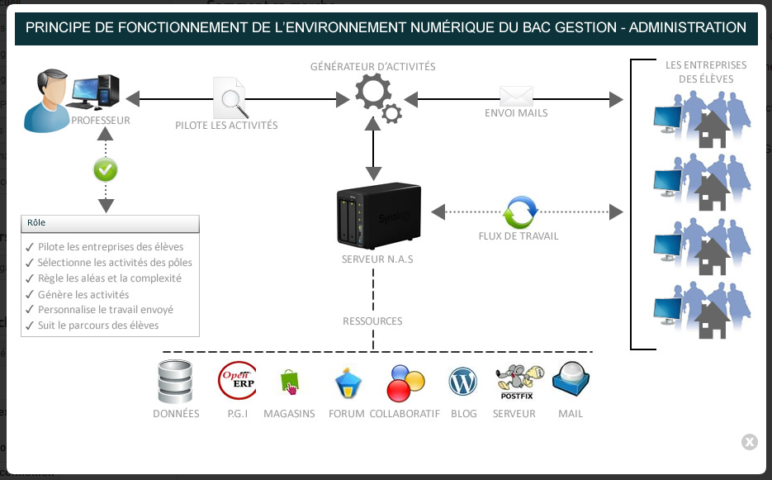

Un espace de stockage pour les élèves
Installé avec 4 bases de données
3 magasins en ligne pour acheter et vendre
Poser des questions et y répondre collectivement
Pour gérer les espaces, les plannings et les projets
Indispensable pour présenter les entreprises
Pour recevoir les activités et communiquer efficacement
Source : http://www.pfinfo.fr/aidegen
Progiciel de Gestion Informatique « PGI »

- Définition
Un progiciel de gestion intégré (PGI, équivalent du terme anglais Enterprise Resource Planning ou ERP) est, selon un cabinet spécialisé:
« Un progiciel qui intègre les principales composantes fonctionnelles de l'entreprise: gestion de production, gestion commerciale, logistique, ressources humaines, comptabilité, contrôle de gestion.
A l'aide de ce système unifié, les utilisateurs de différents métiers travaillent dans un environnement applicatif identique qui repose sur une base de données unique. Ce modèle permet d'assurer l'intégrité des données, la non-redondance de l'information, ainsi que la réduction des temps de traitement »
Pour être qualifiée de « progiciel de gestion intégré » une solution logicielle doit couvrir au moins deux domaines fonctionnels différents de l’entreprise (par exemple, RH et finance, ou encore finance et achats…). Un PGI peut constituer le socle du système d’information de l’entreprise s’il couvre la quasi-totalité des processus fonctionnels clés de celle-ci
Le principe fondateur d'un PGI/ERP est de construire des applications informatiques (gestion des commandes, des stocks, de la paie, de la comptabilité, etc.) :
- de manière modulaire et intégrée au niveau des traitements offerts (les différents modules qui le composent sont indépendants mais parfaitement compatibles entre eux) ;
- de manière rigoureuse et cohérente au niveau des données gérées (partage d'une base de données unique et commune).
L'autre principe qui caractérise un PGI/ERP est l'usage systématique de ce qu'on appelle un moteur de workflow (qui n'est pas toujours visible de l'utilisateur), et qui permet, lorsqu'une donnée est entrée dans le système d'information, de la propager et d'offrir des vues logiques pertinentes dans tous les modules du système qui en ont besoin, selon une programmation prédéfinie.
Ainsi, on peut parler de PGI/ERP lorsqu'on est en présence d'un système d'information composé de plusieurs applications partageant une seule et même base de données, par le biais d'un système automatisé prédéfini éventuellement paramétrable (un moteur de workflow).
source Wikipédia

Le choix du PGI
Fin août 2012, on distingue deux PGI en adéquation avec les objectifs du nouveau Bac Pro Gestion Administration :

EBP Open Line™ avec module paye reconnu RIP en 2012 avec peut être début septembre la livraison d’un gestionnaire de scénarios..
- OpenERP version 6.03 ou 6.1 (attention les bases de données ne sont pas transposables entre chaque version ...)

PGI de OpenERP
Source : http://www.pfinfo.fr/aidegen
Le serveur NAS
Un serveur de stockage en réseau, également appelé stockage en réseau NAS, ou plus simplement NAS (de l'anglais Network Attached Storage), ou encore boîtier de stockage en réseau, est un serveur de fichiers autonome, relié à un réseau dont la principale fonction est le stockage de données en un volume centralisé pour des clients réseau hétérogènes.
Le serveur NAS a pour vocation d'être accessible depuis des postes client à travers le réseau pour y stocker des données.
Le NAS augmente la sécurité des données présentes par :
- le système RAID autorisant la défaillance de disque sans perte de données ;
- la facilitation d'un système de sauvegarde centralisée ;
L'accès aux données se fait généralement par mot de passe, les possibilités de chiffrement des données sur les disques et à travers le réseau sont peu courantes.
source Wikipédia
Le synology 712+
NAS présenté lors du séminaire national à PARIS par Patrick FENIE (CERPEG) et Fabienne MAURI (PLP Comptabilité Bordeaux) accompagnés de Didier MICHEL (IGEN) en charge de la rénovation.

Un serveur NAS pour héberger l'ensemble
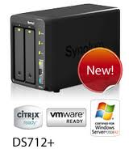
Le nouveau NAS Synology 712+.
- Fréquence du processeur : 1,8GHz
- Mémoire : DDR3 1GB
- Disque dur/SSD interne : 2 disques 1 T° (RAID 1)
- Disque dur remplaçable à chaud
- HDD externe : Port USB 2.0 X 3, Port eSATA X 1
      - Consommation électrique : 27,5W (accès)
      - Dimensions (HxLxP) : 157 X 103,5 X 232 mm
Tarif : 1056,00 € TTC + 14,79 € TTC de frais d'envoi en colissimo remis contre signature
Source : http://www.chrono-informatique.com/nas-openerp/

Accès au NAS synology 712+

- Exemple d’adresse à saisir pour accéder au NAS (elle se termine toujours par 5000)
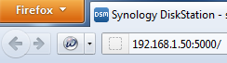
- Saisie des identifiants (donnés lors de la commande)
- Bureau du NAS
Panneau de configuration
Source : http://www.pfinfo.fr/aidegen
Gestionnaire de scénarios ou d’activités ( )
Le générateur d’activités est une application professeur qui permet de créer de l’activité en liaison avec le référentiel du baccalauréat professionnel Gestion-Administration. En d’autres termes, ce logiciel correspond au livre du professeur mais ne construit pas le scénario.
Les activités sont déployées dans le cadre d’un enseignement à effectif réduit. Elles font appel à un environnement numérique professionnel dans lequel le gestionnaire administratif évolue au quotidien pour traiter les tâches qui lui incombent. L’environnement numérique comprend notamment un PGI, une suite bureautique, des espaces collaboratifs, des sites marchands, un site entreprise, des banques en ligne, etc.
Toutes les activités proposées par le générateur ne s’inscrivent pas forcément dans le PGI, le professeur/formateur peut utiliser d’autres applications.
Pour faciliter le travail personnalisé, le générateur balaie en temps réel les bases du PGI. Ainsi, l’enseignant rentre dans la base de données du PGI de l’élève ce qui lui permet de suivre le travail réalisé et de diriger la suite des activités.
Le générateur permet de varier le volume et la complexité du travail des apprenants.

- Vue d’ensemble
Source : http://www.pfinfo.fr/aidegen
La connexion VPN

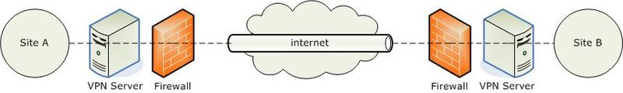

Dans les réseaux informatiques et les télécommunications, le réseau privé virtuel (Virtual Private Network en anglais, abrégé en VPN) est vu comme une extension des réseaux locaux et préserve la sécurité logique que l'on peut avoir à l'intérieur d'un réseau local. Il correspond en fait à une interconnexion de réseaux locaux via une technique de « tunnel ».

Ce réseau est dit virtuel car il relie deux réseaux « physiques » (réseaux locaux) par une liaison non fiable (Internet), et privé car seuls les ordinateurs des réseaux locaux de part et d'autre du VPN peuvent accéder aux données en clair.
source Wikipédia

Infos utiles
- Un site pour se familiariser avec le NAS, le gestionnaire d’activités…
http://www.pfinfo.fr/aidegen

- Le site du CERPEG
http://www.cerpeg.ac-versailles.fr

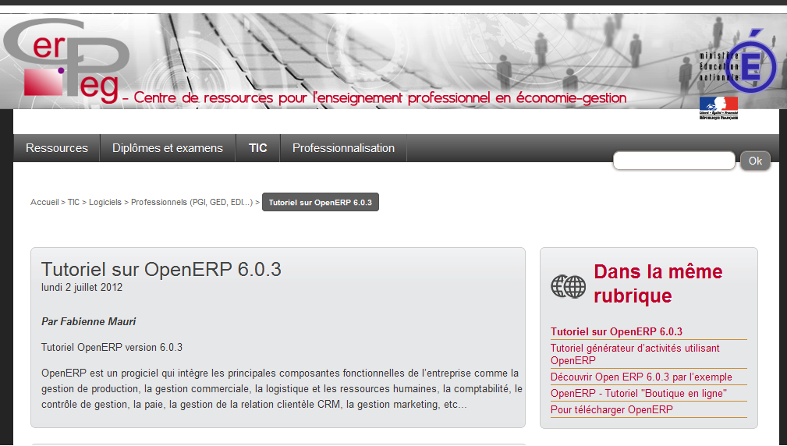
- A retenir impérativement :
Il est fortement conseillé d'installer le NAS sur une adresse IP de la DMZ de l'établissement pour permettre une administration distante (maintenance et mise à jour).
En connexion VPN seul le port 1723 doit être ouvert. Du fait d'une
authentification forte, les autres ports s'ouvriront…

